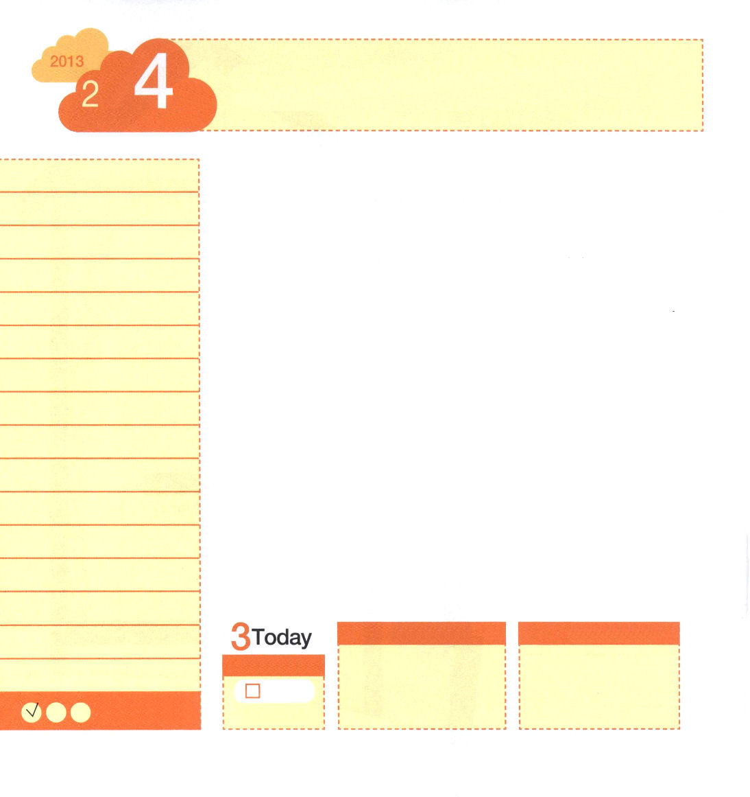
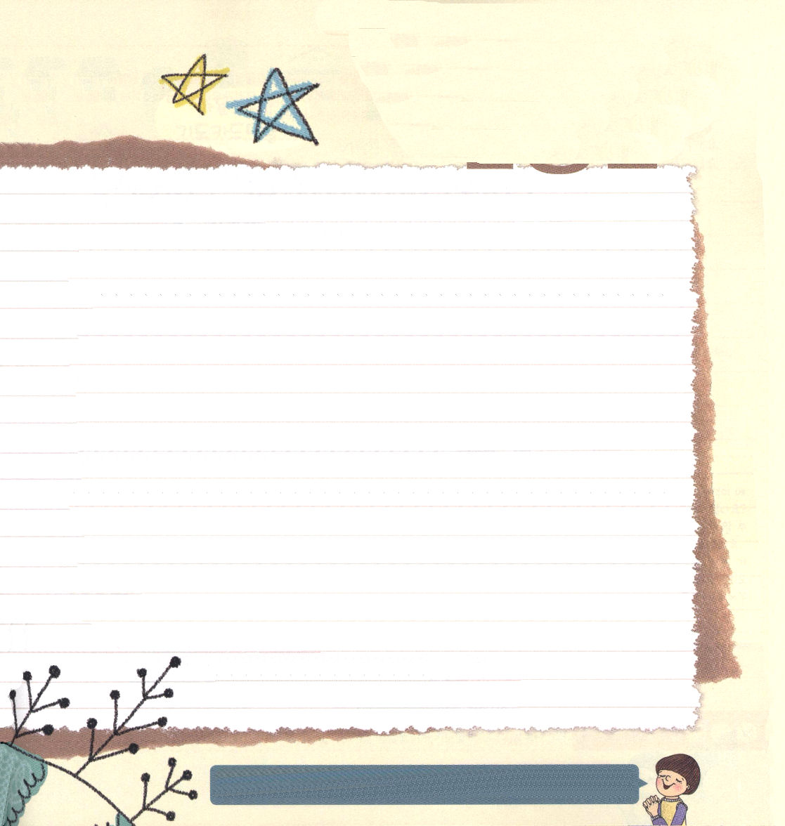
使徒1:11 そして、こう言った。「ガリラヤの人たち。なぜ天を見上げて立っているのですか。あなたがたを離れて天に上げられたこのイエスは、天に上って行かれるのをあなたがたが見たときと同じ有様で、またおいでになります。」
月曜日
月
日
年

アメリカの女子プロゴルフ大会で優勝した韓国選手がいました。彼女は世の中によく知られていななかった選手でした。アメリカゴルフ大会に出場して5年で最高の大会で優勝カップを手に入れたので、人々がびっくりしました。この選手を後援する会社では、新聞の前面に「世の中に主人公でない人はいない」という文を載せました。だれでも主人公になることができるので、あきらめずに挑戦しなさいという意味です。
私たちは神様の子どもです。そして、残った者、残る者、残れる者!すなわち、レムナントです。神様はレムナントを世の中の主人公として立てると約束されて、いままでそのようにしてこられました。イエス様の弟子は、ほとんどがガリラヤ地域で漁師の生活をしていた人々であったので、世の人は彼らを価値がないと思って無視しました。しかし、彼らは「イエス様がキリスト」という福音を持った時から、主人公として用いられるようになりました。このように、神様はキリストを持ったレムナントをかならず立てて、主人公として用いられます。「私は世の中の主人公なの!」と確信して一日を送りましょう。

ていこくれいはいに せいこうしたら
チェックしよう
イザヤ4
きょうの
みことば
でんどう
きょうの
きょうの
いのり
いちにち １しょう かみさまの
みことばを よもう！

2012.10.13（産業宣教メッセージ)

あかし

神様は生きておられるんだ！
私はアイデンティティについて、たくさん悩んでいました。「神様は本当におられるの？」「なぜ教会に行かないと大変なことになるの？」「地獄はあるの？」と考えました。何ヶ月か、教会にも行きませんでした。
ある日、急にパパまで調子が悪くなって、手術まですることになりました。していたカーセンターも、他の人に渡しました。そして、他のところで新しく仕事をはじめるようになって、執事さんに会うようになり、その人が福音を伝えてくれました。みことばが信じられて、心にぶつかってきました。私は神様の子どもになり、福音を知った瞬間から、みことばが聞きたくて、日曜を待ちました。礼拝もいっしょうけんめいに聞いて、いちばん親しい友だちに福音を伝えました。神様に感謝して、神様のみことばを伝えることが楽しかったです。いまも、クラスの友だちに神様のみことばを伝えています。
しかし、家系にはのろいが激しいです。名節やひいおばあさん、おじいさんがなくなった日には、いつも法事をします。福音を悟ってから、祈りをはじめました。そのようにして、名節がきたので「お願いですから、悪霊におじぎすることはしたくない・・・」と考えて祈りました。法事の何分か前にもずっと「イエス・キリストのお名前によって悪霊は離れ去るように！」と心で叫んでいました。そうしたら、神様が働いてくださったのです。おばあさんが、急にかがんでおじぎをするのではなく、頭を下に向けるだけにしようと言いました。私は神様に感謝の祈りをささげました。次の名節はかならず法事がなくなるように、聖霊が私たちの家系に働いてくださいと、ずっと祈り続けています。私はまだ小さいですが、一生、神様だけ見上げて、多くの人々に福音を伝えるレムナントになります！
クミ・ポブムチェイル教会 チョ・イエジ

のとなく、のとしてをんでくださってありがとうございます。がくださるとでをさせるのをください。イエス・キリストのおによっておいのりします。アーメン

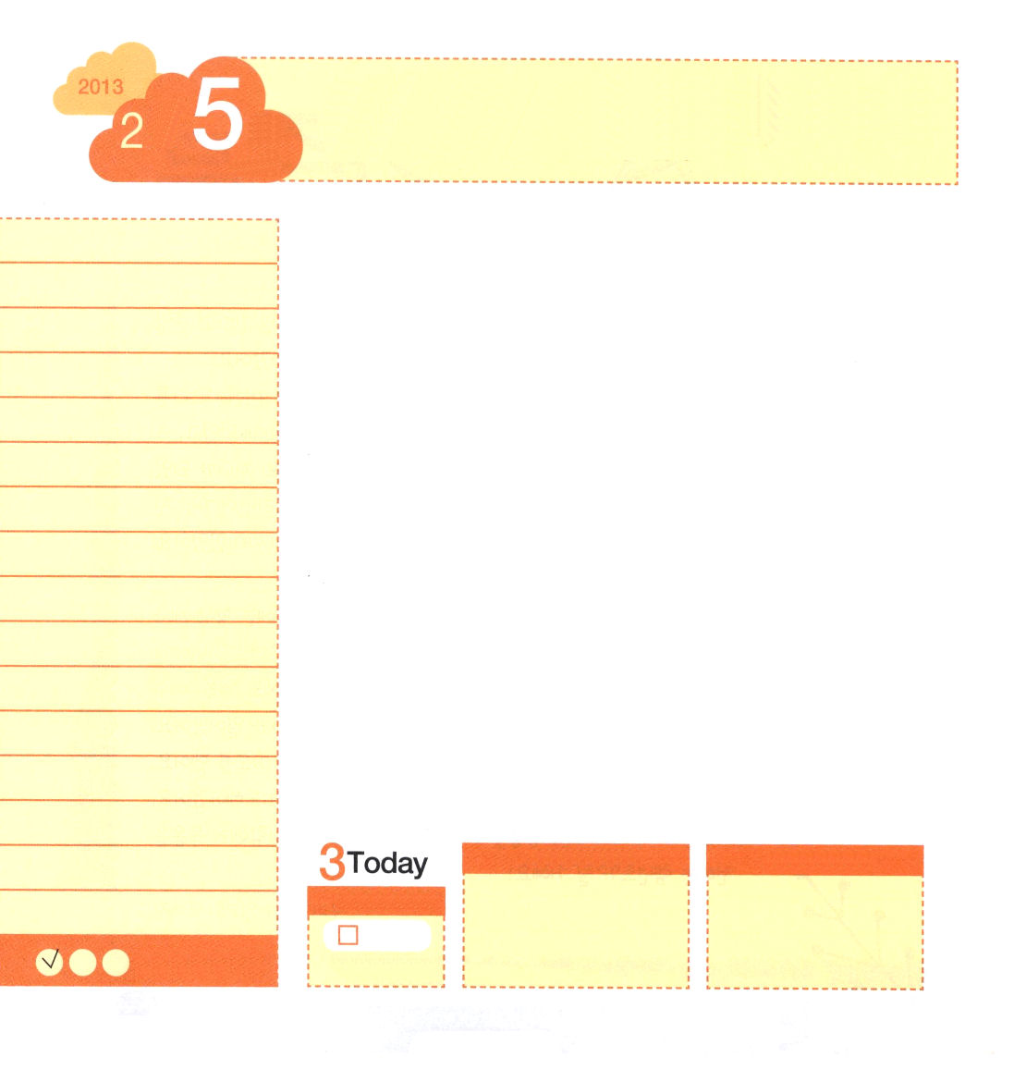
出3:1～18 彼らはあなたの声に聞き従おう。あなたはイスラエルの長老たちといっしょにエジプトの王のところに行き、彼に「ヘブル人の神、主が私たちとお会いになりました。どうか今、私たちに荒野へ三日の道のりの旅をさせ、私たちの神、主にいけにえをささげさせてください」と言え。 (18)
火曜日
月
日
年

神様はモーセを呼んでエジプトの王に行けとおっしゃいました。エジプトで奴隷としてくらしているイスラエルの民を救い出すためでした。しかし、モーセは自分の状態を考えて、そのようにできないと答えました。幼いときからエジプトで育ったモーセは、パロ王の威厳とエジプトの軍人の力がどれくらいこわくて強大なのかをよく知っていました。そのようなモーセの心を知って、神様はモーセに特別な体験をさせてくださいました。モーセがツエを投げたら、ツエが蛇に変わり、また、つかんだらツエに戻りました。次はモーセが自分の手を服の中に入れたところ、手に悪い皮膚病ができました。また手を服の中に入れたところ、手がきれいになりました。神様の力を体験したモーセは信仰が生まれて、エジプトへ向かうようになりました。
あれこれと状態を言い訳にせずに、まず神様のみことばについて行ってみましょう。神様が驚くことを成し遂げられる奇跡を体験するようになるでしょう。そうすれば、神様をよりいっそう深く信じることができ、モーセを助けられた神様の助けも体験するようになるでしょう。

ていこくれいはいに せいこうしたら
チェックしよう
イザヤ5
きょうの
みことば
でんどう
きょうの
きょうの
いのり
いちにち １しょう かみさまの
みことばを よもう！

2012.10.13（核心訓練メッセージ）
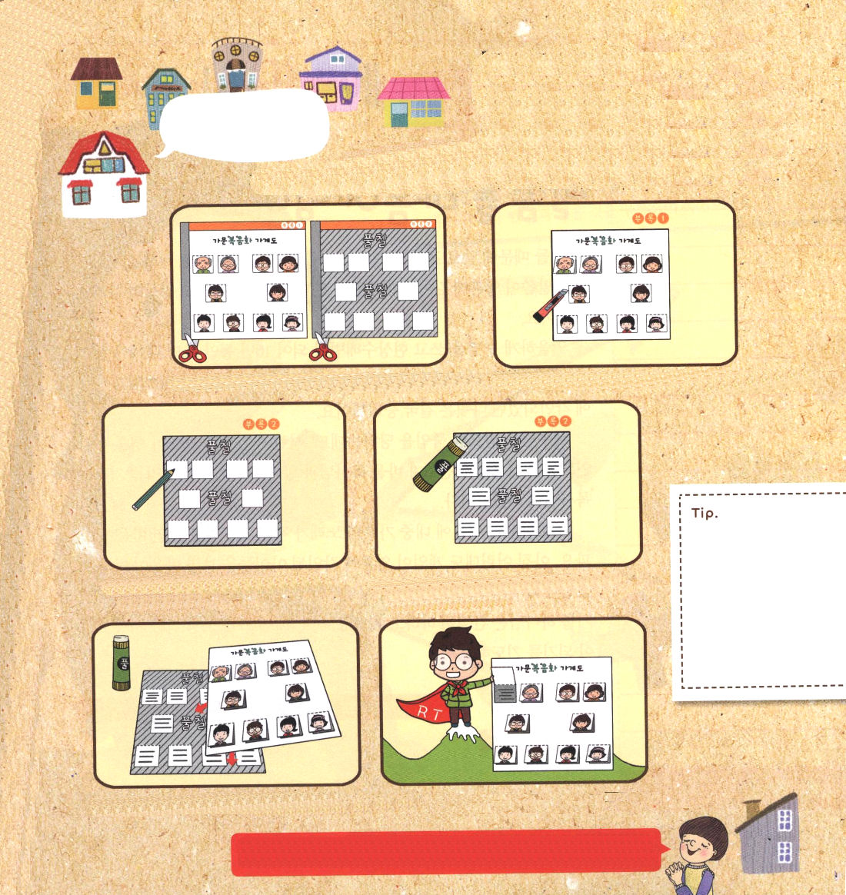

家族と家系のために毎日祈ることが、家系福音化のはじめです。
家族、親戚のために祈りの課題を書いて、家系に福音を伝えられる神様に祈りましょう。

①実線にしたがって次のページの付録１と２を切りぬきます ②付録１にある実線をカッターで切り点線はおります

◆家族や親戚がイエス様を信じていませんか。どのように福音を伝えることができるか考えてみましょう
◆イエス様を信じる家族と親戚には祈りの課題がなにかを尋ねてみましょう。

③付録２にあるメモらんに、祈りの課題を書きます。 ④付録２に「のり」と書いてある斜線の部分に
のりをぬります

⑤付録１と２をよく合うようにはりあわせます。 ⑥かべにはって祈るときごとに家系福音化の
使命を確認しましょう。

あれこれをいにするのではなく、のみことばにうをください。がなされるおどろくことをさせてください。イエス・キリストのおによっておいのりします。アーメン

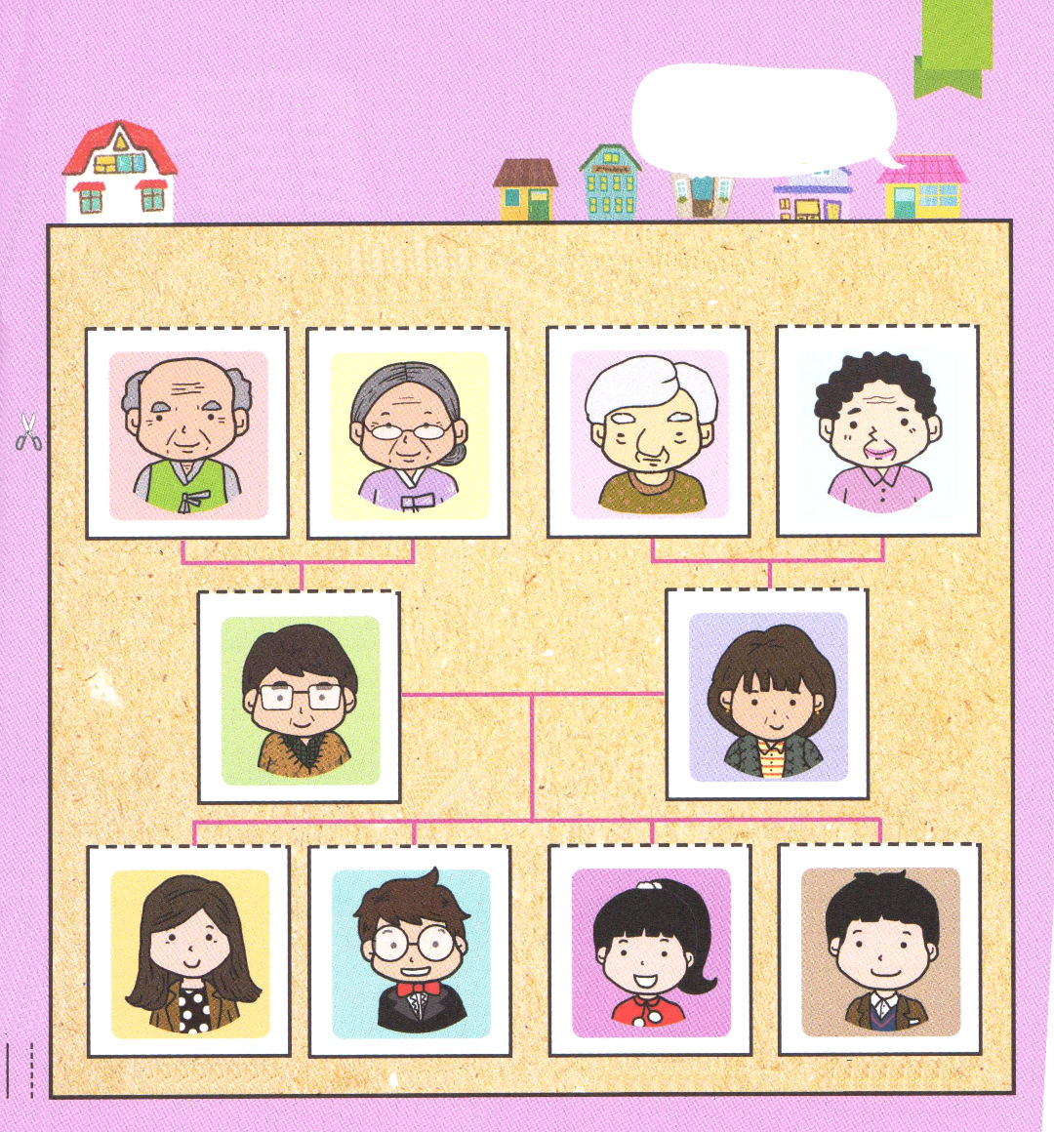
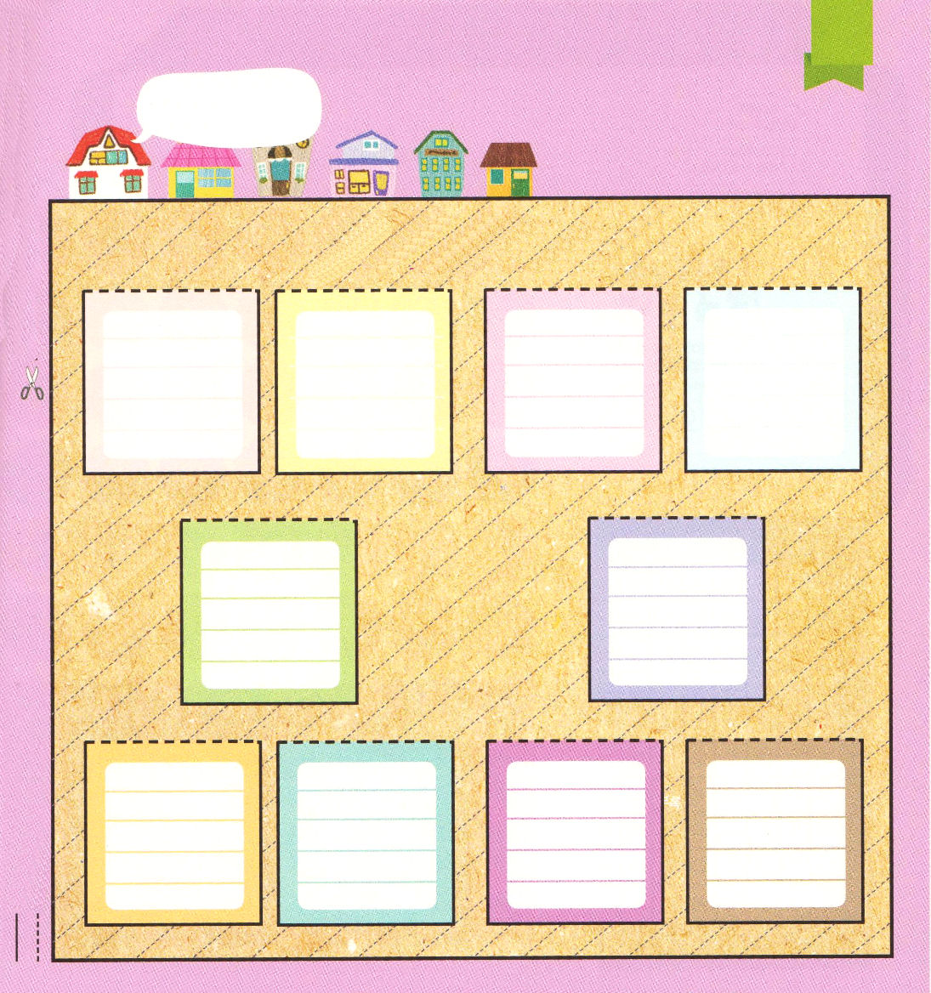
福音で見た家系図を作って
家族と家系の福音化のために
祈ろう！

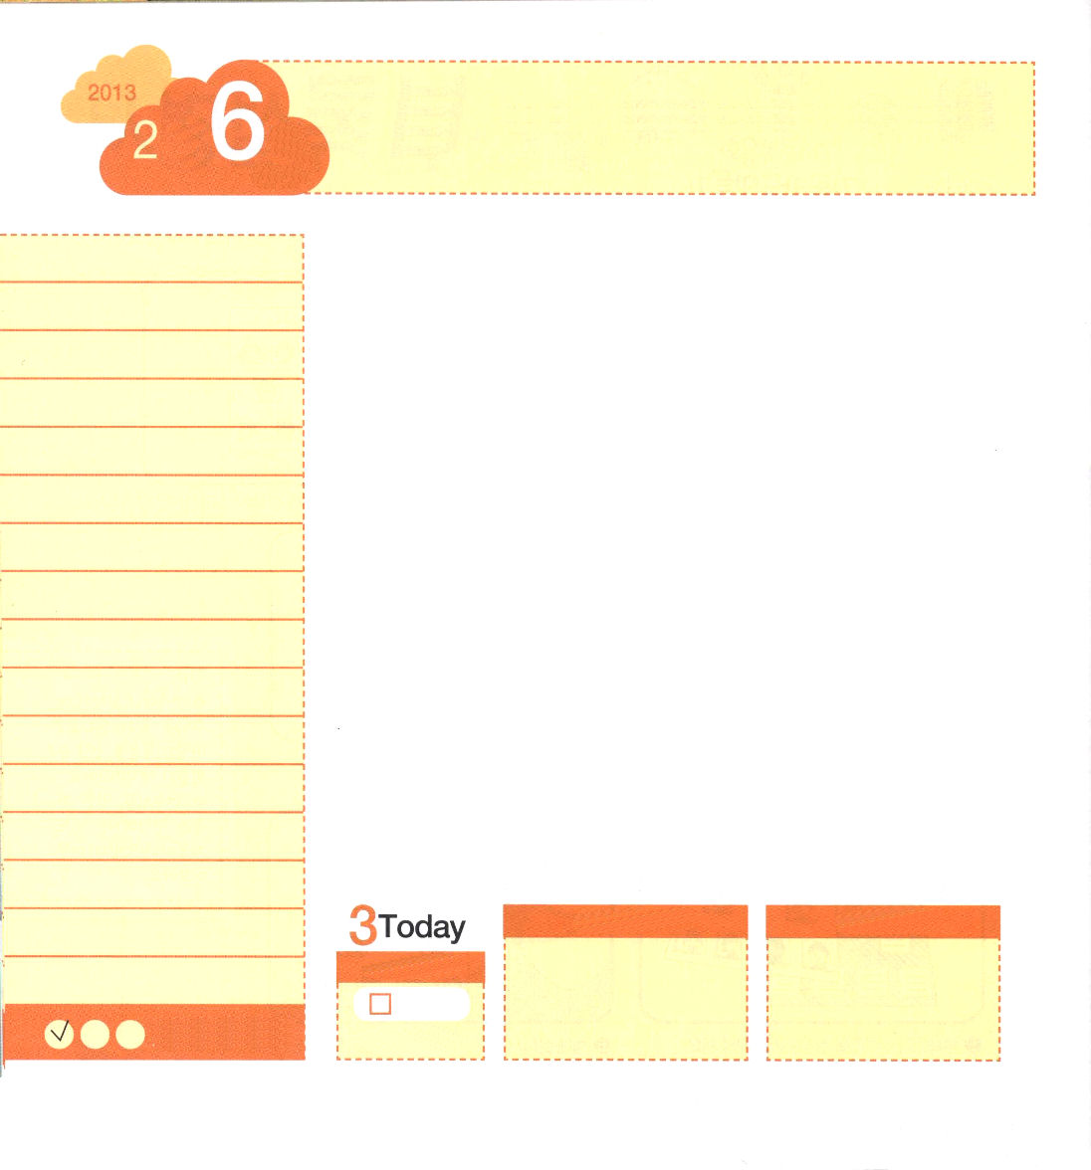
水曜日
月
日
年
申29:9 あなたがたは、この契約のことばを守り、行いなさい。あなたがたのすることがみな、栄えるためである。

兄たちのゆえにことばで表現できない痛みを体験したのですが、幼いときから神様のみことばがたましいに深く根をおろしていたヨセフは、崩れないでトップの座に上がりました。
くやしく汚名を着せられて、使命手配犯になって10年間、逃げ回らなければならなかったのですが、幼いときからみことばを黙想しながら自分も知らない間にキリストが心に刻印されていたダビデは、結局、勝利しました。
イエス様を信じれば殺されるのに、幼いときからみことばがたましいに刻印されていたテモテは、伝道者パウロ牧師先生とともにキリストを広くあかしする牧師先生になったのです。
小学生のたましいに人気歌手の歌が刻印されるのを見れば、心が痛みます。まだ幼いのにゲームがたましいに刻印された子どもたちを見れば心が痛いです。ヨセフとダビデ、テモテのように、幼いときからみことばを心に入れるレムナントになることを、神様は本当に願っておられます。この時代に大きく用いられるサミット（summit）になることを祈ります。

ていこくれいはいに せいこうしたら
チェックしよう
イザヤ6
きょうの
みことば
でんどう
きょうの
きょうの
いのり
いちにち １しょう かみさまの
みことばを よもう！

2012.10.14（重職者伝道企画の集い）
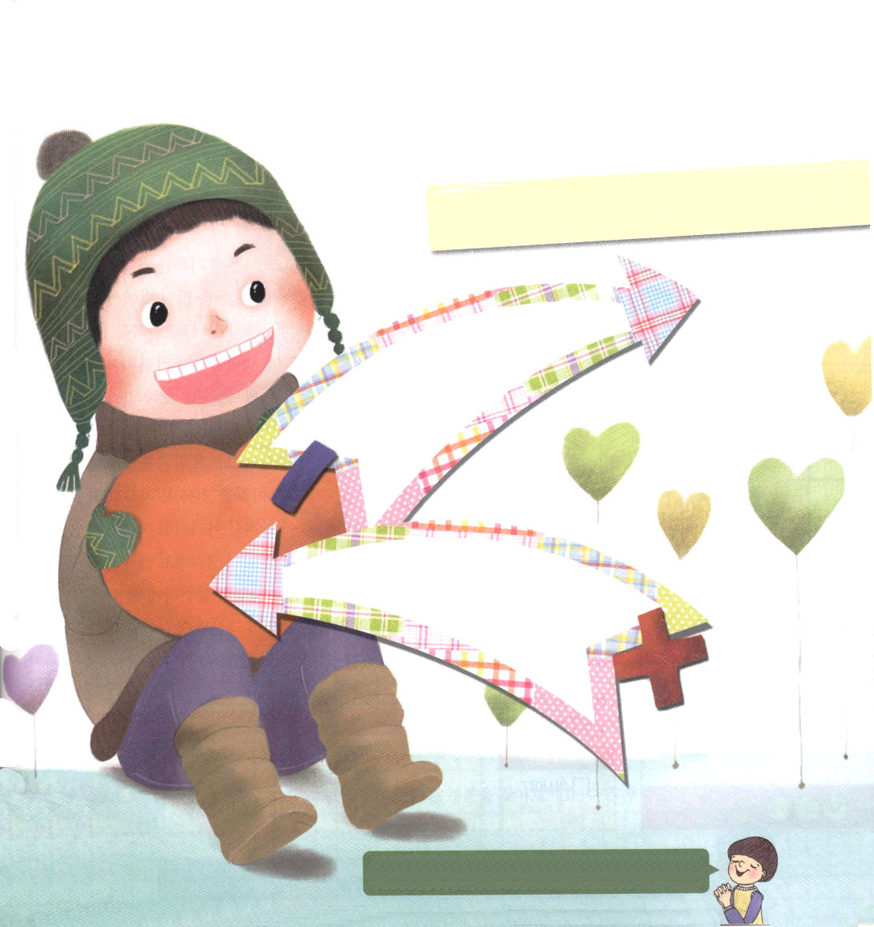

私の心になにが入っていますか。
私の心から抜き出すことと、入れることを
区分して書いてみましょう。

ヨセフとダビデのように、みことばをのくにれることができますように。テモテのようにとしていてください。イエス・キリストのおによっておいのりします。アーメン

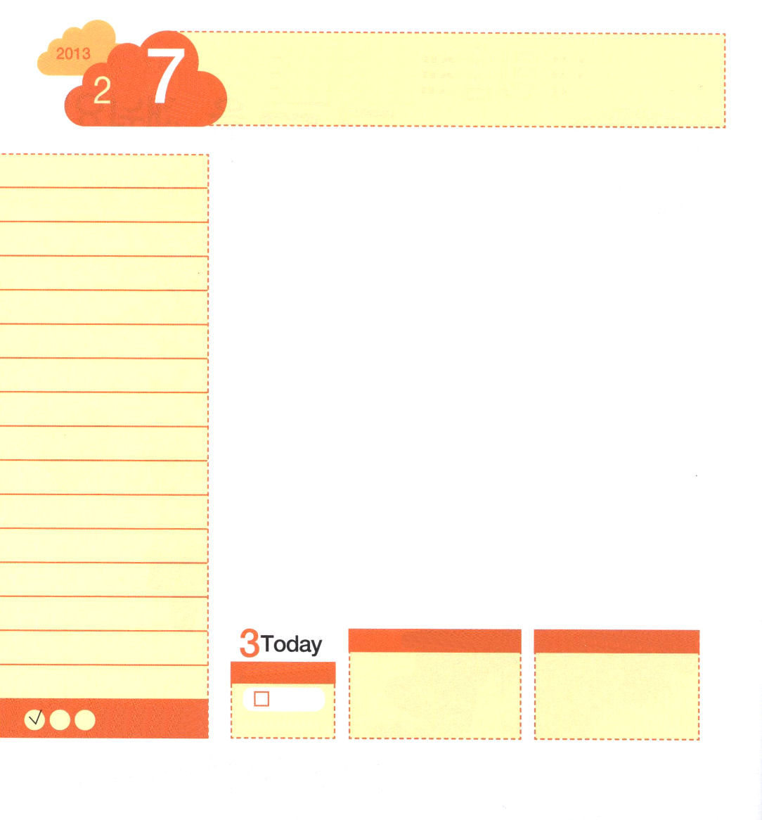
木曜日
月
日
年
黙示1:1～3 この預言のことばを朗読する者と、それを聞いて、そこに書かれていることを心に留める人々は幸いである。時が近づいているからである。 (3)。

「神様のみことば朗読する者と、それを聞いて、そこに書かれていることを心に留める人々は幸いである」ヨハネの黙示録1章3節のみことばです。なぜお金をたくさんもうけて、よく食べてよく暮らすことが幸いだと言われなかったのでしょうか。気になるでしょう。ヨハネの福音書1章1節には「みことばが神様」だと記録されています。ママがいなくなった赤ん坊には、どんなおもちゃも、おいしい食べ物も喜びと幸せになりません。ただママのふところに抱かれて、ママの声を聞いて、ママのおっぱいを飲んでこそはじめて幸せになるのです。このように、人は神様に会って、その方のふところに抱かれて、その方のみことばを聞いて、そのみことばのとおり生きるときがもっとも幸せでうれしいことなのです。このことを「ほんとうに幸い」というのです。聖書の本文のヨハネ牧師先生のように、神様のふところに抱かれて、赤ん坊のように神様にぷつぷつ祈ってみましょう。また、神様のみことばを読んでじっくり考えてみて、その方の声を聞いてみましょう。学校で私がいちばん祝福された者であることを発見するようになるでしょう。創造主の神様のふところに抱かれて、その方のみことばを聞いて、その方とぷつぷつ対話するあなた自身がどれくらい価値があって尊い存在なのかを知るようになるでしょう。

ていこくれいはいに せいこうしたら
チェックしよう
イザヤ7
きょうの
みことば
でんどう
きょうの
きょうの
いのり
いちにち １しょう かみさまの
みことばを よもう！

2011.10.14（インマヌエル教会聖日1部）
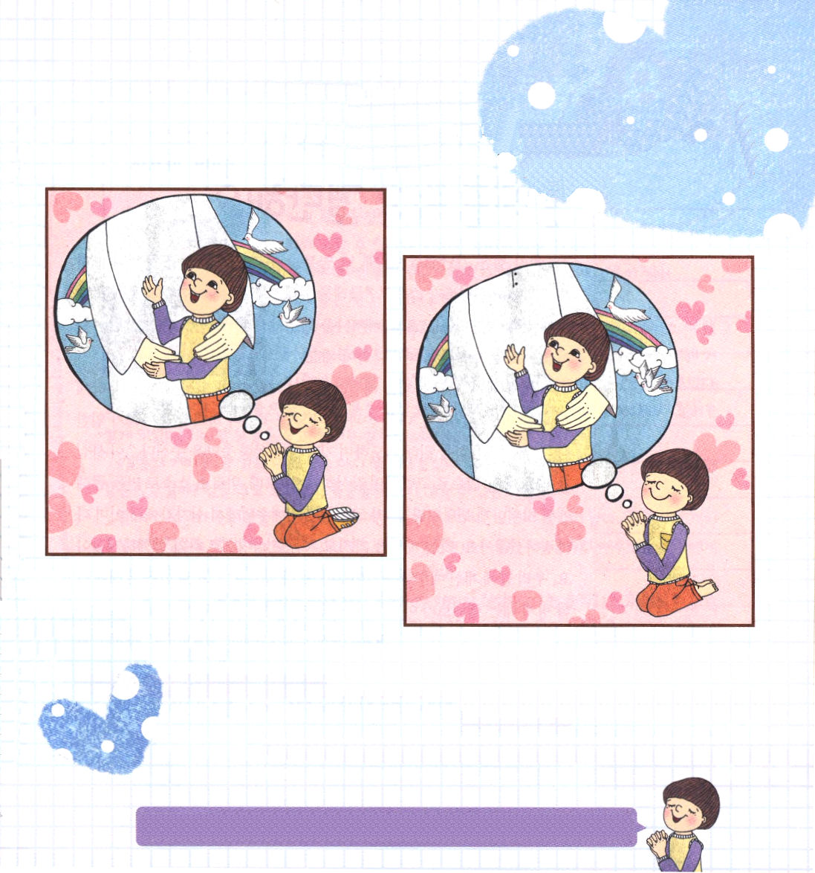

神様のみことばはレムナントが持っているいちばんの宝であり、まことの祝福です。ママとパパのふところのなかで幸せに話をする小さな子どものように、私たちも神様に喜びと感謝で祈りましょう！

２つの絵のちがうところを見つけましょう。ちがうところは５つです。

ヨハネのように、のみことばをんでいてにめるレムナントになりたいです。でったわくからて、のみことばにってえてするレムナントにならせてください。イエス・キリストのおによっておいのりします。アーメン

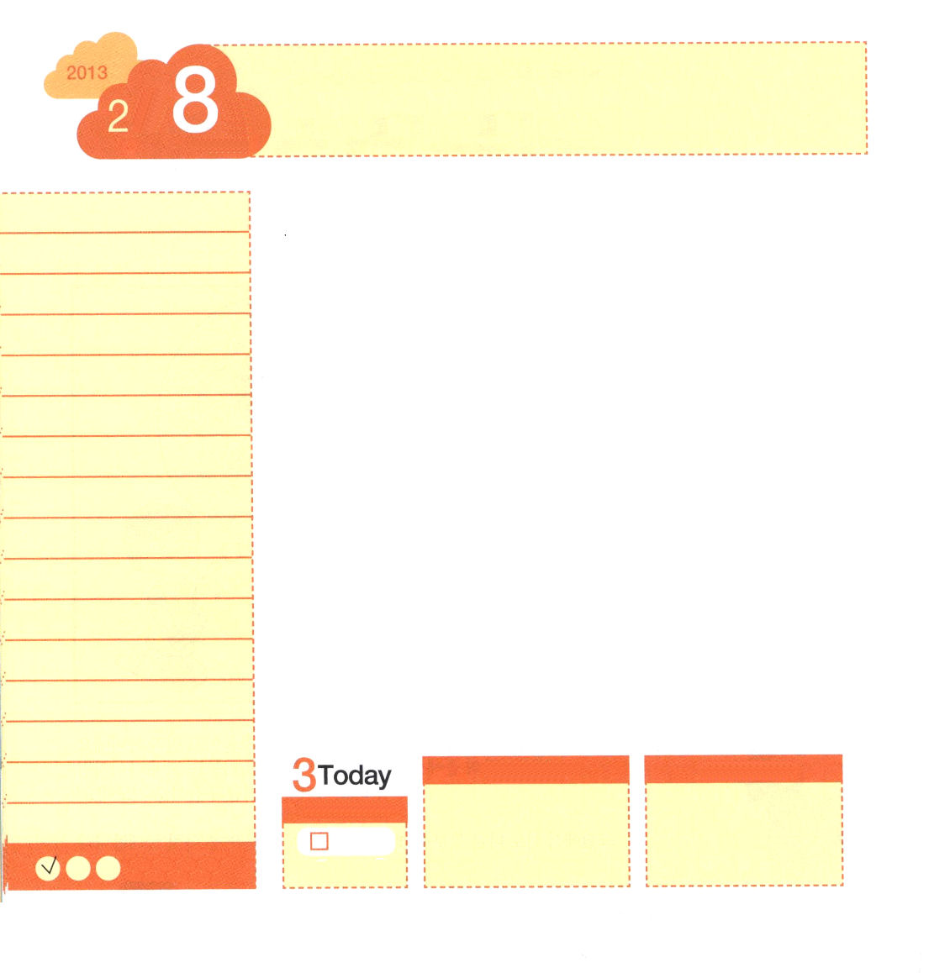

金曜日
月
日
年
使徒1:14 この人たちは、婦人たちやイエスの母マリヤ、およびイエスの兄弟たちとともに、みな心を合わせ、祈りに専念していた。

「私の家は貧しくてだめで、私は勉強ができないからだめで、私はぶさいくだからだめで･･･」多くのレムナントが自分で★わくを作って、その中で苦しんでいます。わくの中に閉じ込められているのかも知らず、抜け出す力さえ出せずにいます。どんなことがあっても、わくから必ず抜け出さなければなりません。
「イエス様がすべての問題を解決された。キリストであり、いま私のなかで私を導かれる」「私の手と足がつく所ごとに神の国が臨む」「世界福音化のために祈りながら待てば、聖霊に満たされる」この事実を信じましょう。口で告白しながら感謝しましょう。そのとき、はじめて自分で作ったわくから抜け出すようになるのです。キリストであるイエス様が、十字架ですでにみな解決されたのではないですか。天の背景を持って、今でも聖霊で私とともにおられるのではないですか。私たちの中におられるイエス様を信じましょう。みな任せましょう。自ら作ったわくに閉じ込められて言い訳するレムナントではなく、聖霊に満たされるレムナントとして立つでしょう。
★わく:不自然にしばられることをたとえて言うことば

ていこくれいはいに せいこうしたら
チェックしよう
イザヤ8
きょうの
みことば
でんどう
きょうの
きょうの
いのり
いちにち １しょう かみさまの
みことばを よもう！

2012.10.16（首都圏伝道集会1講）
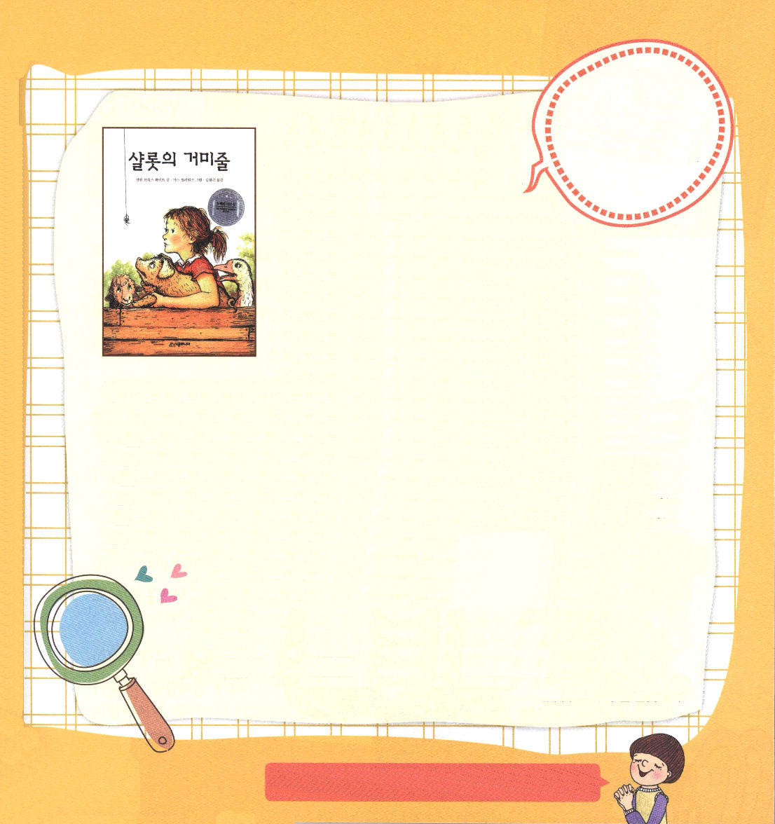
シャーロットのおくりものを読んで

ウィルバーが生まれたとき、兄弟より小さくて
弱いから、死ぬことになっていたのですが、
ファーンの助けで健康に育つことができました。
しかし、ウィルバーは、いつもさびしかったのです。
なぜなら、よい友だちがいなかったからです。そのとき、
シャーロットがウィルバーによい友だちになってあげると言いました。
ウィルバーは、シャーロットと幸せに過ごします。シャーロットは、ウィル
バーがクリスマスのときにハムにならないように助けてあげると約束しま
した。シャーロットはウィルバーを救うために、くもの巣で「すばらしいぶ
た」「すてき」という字をつくり、ウィルバーが認められるようにしました。
そして、シャーロットは卵を産みました。シャーロットはだんだん弱っていっても、最後までウィルバーを助けてあげて、ウィルバーは生きるようになりました。しかし、シャーロットは死に、ウィルバーは、シャーロットの子どもたちと幸せにくらすのでした。
「シャーロットのおくりもの」を読んで、私の姿をもういちど考えてみました。私は自分のまわりにいる人々にシャーロットのような友だちはいるのか。力を与えて助けてあげ、いのちをおしまないことができる人はいるのか。
少し前、友だちが学校に持って来ないといけない物を忘れて、先生にひどく怒られていた姿を思い出しました。ひとりで寝るのがこわいと言う友だちを思い出しました。そして、伝道はむずかしいことではなく、私の心の中のイエス様を友だちに話してあげることだという伝道師さんのことばを思い出しました。
シャーロットは、ウィルバーのために自分のいのちをおしみませんでした。私は正直
に友だちに力を与えることも、いのちまで出してあげることもできないです。代わりに
イエス様が私たちのためにいのちを出してくださいました。
これからは、私が大変で、苦しくても、友だちを考えて心をこめて助けてあげます。
そして、私たちの代わりにいのちをおしまずくださったイエス様を伝えて、力を与え
る人になるように努力します。
ユン・アリム レムナント/スウォンハンビッ教会

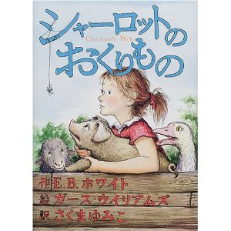

なる、でったわくからて、のたしのためにいのちをかけるりのをするように、をください。イエス・キリストのおによっておいのりします。アーメン

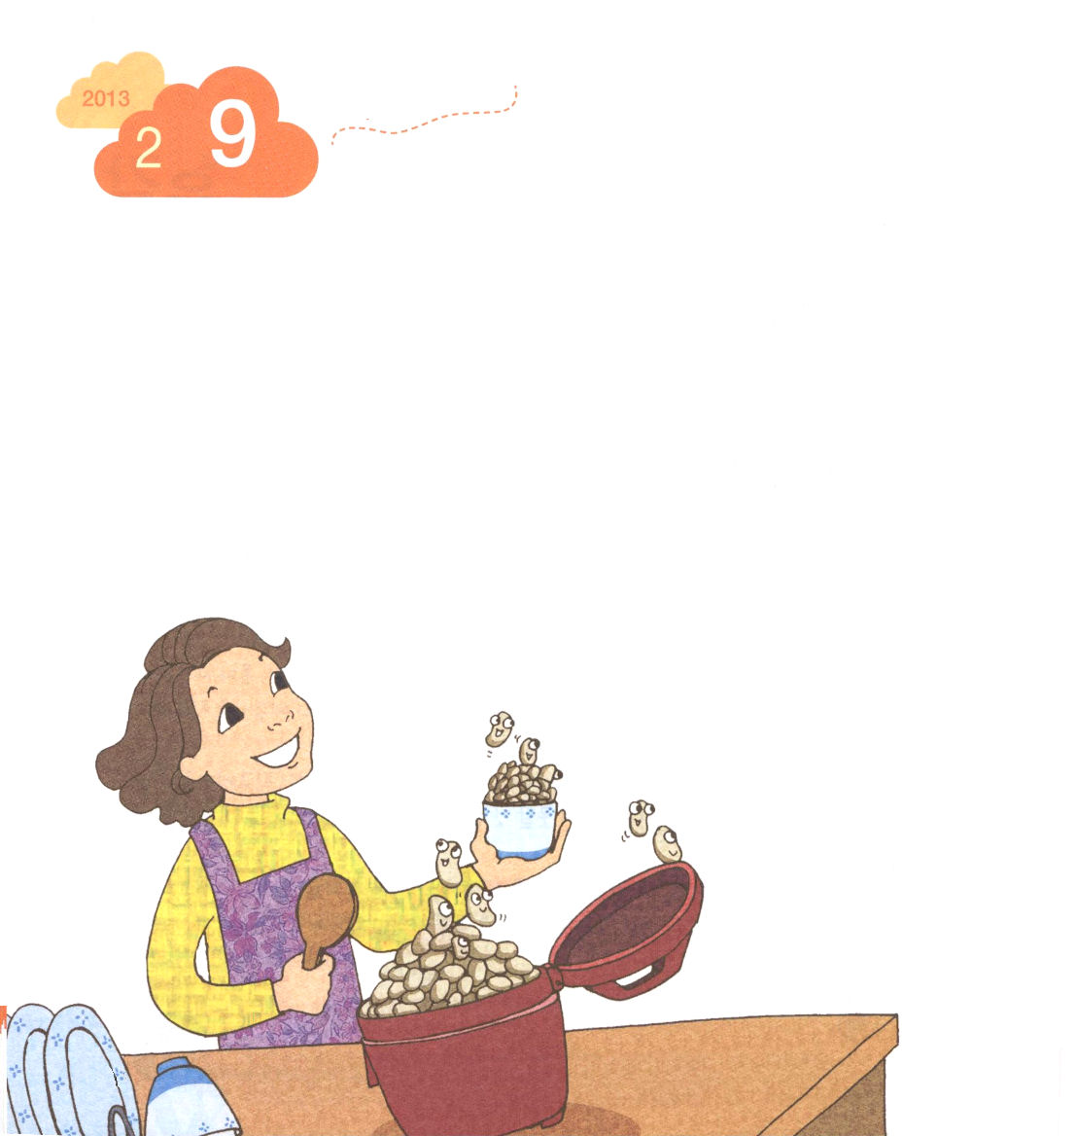
土曜日
月
日
年

ランは、いつも白いお米のごはんだけ食べます。
「ラン、玄米のごはんも食べたら。玄米のごはんはからだにいいのよ」
「玄米のごはんは、色が黒くて、かたいからかみにくい。私は白いごはんを食べる」
ランは、ママが顔をしかめたのですが、パクパク白いごはんだけを食べました。

そのようなある日、
「うぁ～！」
トイレから出てきたランが足をばたばたさせながら泣いていました。
「どうしたんだろう。お腹がいたいのに、つまって出てこない！」
ランのママは、米びつの中にあった玄米をおちゃわん一杯入れて、あたたかいごはんを炊きました。
「ママ、私は玄米のごはんはきらいよ」
「ラン、玄米をよくかんだら、お腹がつまっているのがなおる
ようになるわよ」
ランは少し迷って、玄米のごはんを
一口食べてみました。

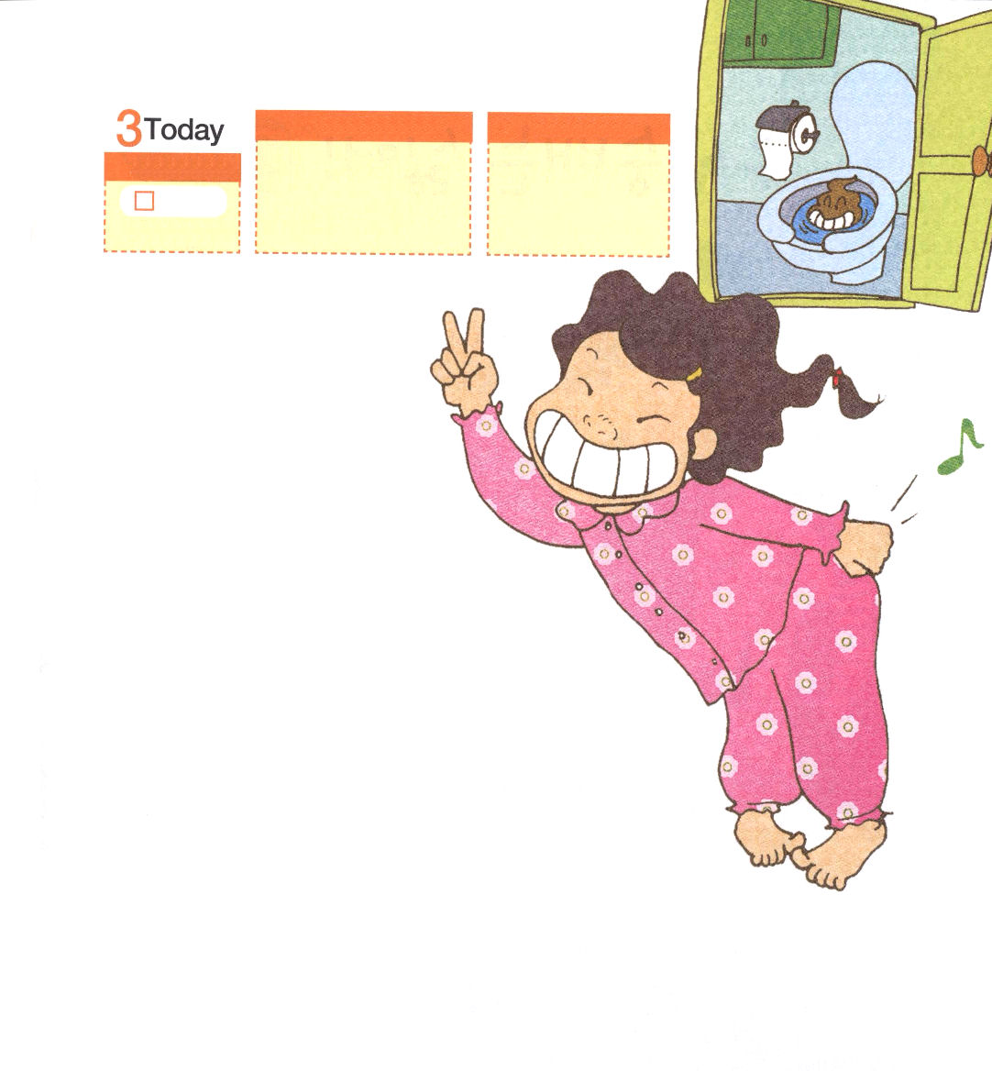

でんどう
きょうの
きょうの
いのり

イザヤ9
きょうの
みことば
いちにち １しょう かみさまの
みことばを よもう！

しっかりとかんでみたら、香ばしい
味が感じられました。白いごはん
よりは少しかたかったのですが、
玄米ごはんはおいしかったのです。

そして、何日かあと
「うぁははは！」
ランの笑い声が家中にひびきました。
「ママ、玄米のごはんを食べたら
お腹がつまっていたのがなおったよ」
ランのお腹の調子がよくなったのは玄米のごはんを
たくさん食べたからです。
ランは、お腹の調子をよくしてくれる玄米のごはんが
本当にすきになりました。

ランが玄米を食べて便秘が解決されたように、
レムナントが祈りを味わえば、すべての問題が解決されます。
ランがしっかりとかむほど香ばしくておいしかったように
みことばをじっくりかむほど力が生まれます。玄米の魅力を
知ったランのように、レムナントも祈りとみことばを味わいましょう!

